Творческая разработка: Воспитателя МАДОУ-д/с № 10 станицы Старовеличковской.

 |  |  |  |  |  | 2
 |  |  | 1
 |  |  |  |  |  |  |  | 3
 | 7
8
 |  |  |  | 5
9 |  | 4 |  |  |  |  | 6
 |  |  |  |  |  |  | 3
 |  | 1 |  | 2
 | 5
 |  |  | 6
 |  | 4
 | 7
 |  |  |  | 8
9
 |  | 1 |  |  | 2
 |  |  |  |  |  |  |  |  | 3
6 7
 |  |  |  |  |  | 10
 | 8 |  |  | 4
 |  | 5
9
 | 5 |  | 1
 | 6
 | 2 |  | 8 |  | 3 |  |  | 4
7
 |  |  |  |  |  |  | 9
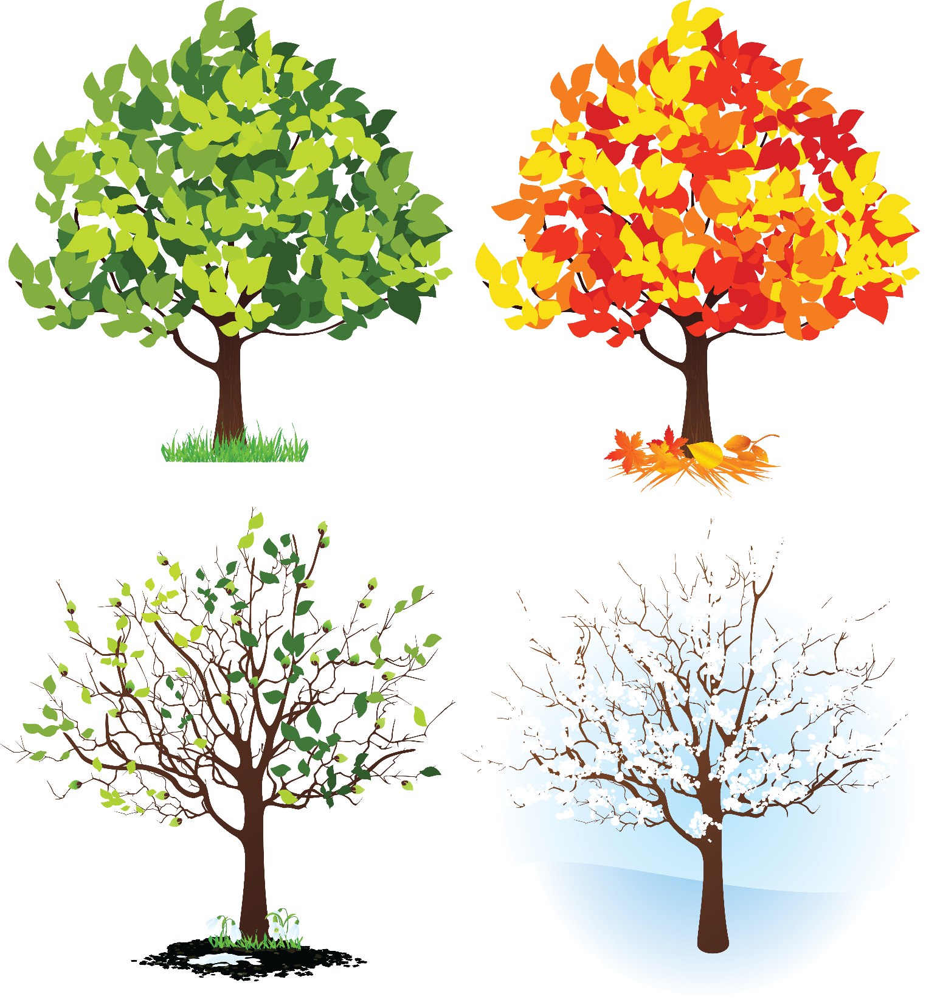

Лето  По вертикали:  1 )Без конца и края Лужа  Не страшна ей злая стужа.  В Луже ходят корабли,  Далеко им до земли.(море)  2) Раньше всех из птиц встает,  Солнцу песенку поет,  Все живое поднимает,  Как ту птичку называют?(жаворонок)  3) Что за чудо-красота!  Расписные ворота  Показались на пути!  В них ни въехать,  Ни войти. (радуга)  4) Из деревьев ранним летом  Вдруг снежинки запорхают,  Но не радует нас это -  Мы от этого чихаем.(тополь)  Весна  По вертикали:  1)Наконец река проснулась,  С боку на бок повернулась Затрещал, ломаясь, лёд –  Значит, скоро...(ледоход)  2)Снежок растаял и с полей  Бежит проворливый …(ручей)  3)Без рук, без топорёнка  Построена избёнка. (гнездо)  4)Тает снежок,  Ожил лужок,  День прибывает.  Когда это бывает?(весна)  5)Всех перелетных птиц черней,  Чистит пашню от червей.(грач) | По горизонтали:  5) Высока и зелена  Будет скошена она.  Овцы, козы и коровы  Есть всегда её готовы.  (трава)  6)Загремел на небе гром,  Сотрясается весь дом  Я зажмурила глаза.  Что на улице?(гроза)  7)Что выше леса,  Краше света,  Без огня горит?(солнце)  8)Это вовсе не пчела,  Нос - точёная игла,  Писк его всех раздражает,  Очень больно он кусает!(комар)  9)Много вишни и опят  В середине лета.  Я спрошу-ка у ребят:  Что за месяц это?(июль)  6)Сад примерил белый  цвет,  Соловей поет сонет,  В зелень наш оделся край –  Нас теплом встречает(май)...  По горизонтали:  7)Из-под снега расцветает,  Раньше всех  Весну встречает. (подснежник)  8) Я таланта не таю:  Замечательно пою!  Слыша песню из ветвей,  Знайте, это ..(соловыей).  9) Новоселье у скворца  Он ликует без конца.  Чтоб у нас жил пересмешник,  Смастерили мы ..(скворечник). | Осень  По вертикали:  1)Вслед за августом приходит,  С листопадом хороводит  И богат он урожаем,  Мы его, конечно, знаем!(сентябрь)  2)Осень добрая пришла,  Нам подарки принесла:  Яблоки душистые,  Персики пушистые,  Груши золотистые  Осень принесла.(фрукты)  3)Сидел на дереве.  Слетел пропеллером.(лист)  4)Малыши на веточках -  Зима  По вертикали:  1)Чернокрылый, красногрудый  И зимой найдет приют:  Не боится он простуды  - С первым снегом  Тут как тут!(снигирь)  2)Без рук рисует,  Без зубов кусается.(мороз)  3)Всё лето стояли,  Зимы ожидали.  Дождались поры —  Помчались с горы.(санки)  4)Под ногами все куда-то  Ускользает и плывет.  И смешно,и страшновато:  На дороге …(гололёд)  5)Какой месяц год замыкает, а зиму начинает?(декабрь) | В костяных жилеточках,  Растут, созревают,  Их осенью срывают!(орехи)  По горизонтали:  5)Ветер листьями играет,  их с деревьев обрывает.  Всюду листики кружат -это значит …(листопад)  6)Из—под крыши крыша  Под дождик вышла.  (зонт)  7)Шапочка да ножка –  Вот и весь Ерошка.(гриб)  8)Вкусно, зеленое, красное, желтое, растет на дереве(яблоко)  9)Без крыл летит, без ног бежит.(ветер)  6)Бел, да не сахар,  Нет ног, а идёт.(снег)  По горизонтали:  7)Есть внучка у деда, у Деда Мороза,  Не Таня, не Лена и даже не Роза,  Не Аля и не Шурочка… Ее зовут…(снегурочка)  8)У метели есть подруга,  Звать подружку эту ...(вьюга)  9)Если зимнею порою  Тучи небо всё закроют,  И снежинки полетят –  Значит, будет (Снегопад)…  10)Деревянные гонцы,  Словно братья-близнецы!  На лыжне вдвоём всегда,  Друг без друга никуда!(лыжи)

